Рабочая тетрадь к семинару
ПРИМЕНЕНИЕ ПРОФЕССИОНАЛЬНЫХ СТАНДАРТОВ
Ведущий: Дмитрищук Светлана Анатольевна

Нормативная база:
Федеральный закон от 2 мая 2015 г. № 122-ФЗ "О внесении изменений в Трудовой кодекс Российской Федерации и статьи 11 и 73 Федерального закон "Об образовании в Российской Федерации"
ТРУДОВОЙ КОДЕКС РОССИЙСКОЙ ФЕДЕРАЦИИ
статья 195.1. Понятия квалификации работника, профессионального стандарта Квалификация работника – уровень знаний, умений, профессиональных навыков и опыта работы работника. Профессиональный стандарт – характеристика квалификации, необходимой работнику для осуществления определенного вида профессиональной деятельности.
статья 195.2. Порядок разработки и утверждения профессиональных стандартов
статья 195.3. Порядок применения профессиональных стандартов
Постановление Правительства Российской Федерации от 22 января 2013 г. №23 «О Правилах разработки, утверждения и применения профессиональных стандартов» (в редакции Постановления Правительства Российской Федерации от 23 сентября 2014 г. № 970)
Постановление Правительства Российской Федерации от 5 августа 2013 г. № 661 «Об утверждении Правил разработки, утверждения федеральных государственных образовательных стандартов и внесения в них изменений» (в редакции Постановления Правительства Российской Федерации от 12 апреля 2016 г. № 295)
Постановление Правительства РФ от 27 июня 2016 г. n 584 «Об особенностях применения профессиональных стандартов в части требований, обязательных для применения государственными внебюджетными фондами российской федерации, государственными или муниципальными учреждениями, государственными или муниципальными унитарными предприятиями, а также государственными корпорациями, государственными компаниями и хозяйственными обществами, более пятидесяти процентов акций (долей) в уставном капитале которых находится в государственной собственности или муниципальной собственности
Приказы Минтруда России:
от 12 апреля 2013 г. № 147н «Об утверждении макета профессионального стандарта» (с изменениями от 29 сентября 2014 г. № 665н )
от 12 апреля 2013 г. № 148н «Об утверждении уровней квалификаций в целях подготовки профессиональных стандартов»
от 29 апреля 2013 г. № 170н «Об утверждении методических рекомендаций по разработке профессионального стандарта»
от 30 сентября 2014 г. № 671н «Об утверждении методических рекомендаций по организации» профессионально-общественного обсуждения и экспертизы проектов профессиональных стандартов» от 29 сентября 2014 г. № 667н «О реестре профессиональных стандартов (перечне видов профессиональной деятельности)»
от 29 сентября 2014 года № 667н "О реестре профессиональных стандартов (перечне видов профессиональной деятельности)"
письмо Минтруда России от 4 апреля 2016 г. N 14-0/10/В-2253,
информация Минтруда России от 10 февраля 2016 г.
Письмо Минтруда № 14-2/ООГ-6465 от 06.07.2016 г.
Все сведения о профессиональных стандартов утвержденных Министерством труда внесены в особый Государственный реестр. Этот реестр размещен на официальной странице Минтруда России, в соответствующем разделе ( http://profstandart.rosmintrud.ru/).

ОБЯЗАТЕЛЬНОСТЬ ПРИМЕНЕНИЯ ПРОФЕССИОНАЛЬНЫХ СТАНДАРТОВ
Трудовой кодекс Российской Федерации устанавливает обязательность применения требований, содержащихся в профессиональных стандартов:
- согласно части второй статьи 57 ТК РФ наименование должностей, профессий, специальностей и квалификационные требования к ним должны соответствовать наименованиям и требованиям, указанным в квалификационных справочниках или профессиональных стандартах, если в соответствии с Кодексом или иными федеральными законами с выполнением работ по этим должностям, профессиям, специальностям связано предоставление компенсаций и льгот либо наличие ограничений;
- согласно статье 195.3 ТК РФ требования к квалификации работников, содержащиеся в профессиональных стандартах, обязательны для работодателя в случаях, если они установлены Кодексом, другими федеральными законами, иными нормативными правовыми актами Российской Федерации.
В остальных случаях эти требования носят рекомендательный характер.
ОТВЕТСТВЕННОСТЬ ЗА НЕИСПОЛНЕНИЕ ТРЕБОВАНИЙ ПО СОБЛЮДЕНИЮ ПРОФСТАНДАРТОВ
предусмотрена в случае, когда они являются обязательными. Или в том случае, если они не являются обязательными, но работодатель добровольно принял на себя обязательства следовать их требованиям, отразив это решение в локальном нормативном акте организации.
Если работодатель в этом случае не соблюдает профстандарты - он может быть привлечен к ответственности на основании статьи 5.27 КоАП РФ.

Этапы реализации проекта по внедрению в организации профессиональных стандартов.
Каждый этап сопровождается оформлением документов -. планов, приказов, таблиц, служебных записок, протоколов заседания комиссии.
- Составить План внедрения профстандартов и подготовить проект приказа о создании рабочей группы, наделить ее полномочиями и обязанностями, установить сроки.
- Информировать работников о предстоящих изменениях в связи с внедрением профстандартов.
- Провести интервью с руководителями направлений ( можно в виде заполнения анкеты) по уточнению функционала по должностям направления. Возможно проведение данной работы по предоставленным должностным инструкциям. Уточнить наличие нормативных актов, регламентирующих деятельность направления.
- Составить перечень должностей штатного расписания, к которым по виду работ федеральными законами установлены ограничения и льготы в связи с исполняемыми функциями (учитывая выполнение всех трудовых функций по должности, или их часть, которая регулируется нормативными актами). Учесть, что не всегда название профессии в стандарте может совпадать с названием должности в расписании.
- Составить перечень должностей штатного расписания, к которым по виду работ нормативными актами устанавливаются требования к квалификации в связи с исполняемыми функциями (учитывая выполнение всех трудовых функций по должности, или их часть, которая регулируется нормативными актами). Учесть, что не всегда название профессии в стандарте может совпадать с названием должности в расписании.
- По определенным в соответствии с п. 3 и п. 4 должностям проверить наличие и составить перечень утвержденных и введенных в действие профстандартов, которые будут , обязательны для применения в организации.
- При принятии решения о применении профстандартов по всем должностям организации, по которым в настоящий момент законодательство не устанавливает обязательных требований к их применению (по решению руководства), проверить наличие и составить перечень утвержденных и введенных в действие профстандартов.
- Определить по каждой должности, по которой принято решение о необходимости применения профстандарта, требования к замещающему должность работнику:
- конкретный уровень образования, обучения и опыта практической работы согласно профессиональных стандартов исходя из конкретных должностных обязанностей работника (в сравнении с трудовыми действиями, указанными в разделах профессионального стандарта).
- Внести изменения в должностные инструкции в части требований к квалификации согласно обобщенным трудовым функциям профстандартов.
- Провести сравнительный анализ требований профессиональных стандартов к квалификации по каждой должности и фактических сведений об образовании и опыте работы работника, замещающего эту должность, выявить и зафиксировать несоответствия.
- При выявлении несоответствия уровня образования, обучения по видам работ (должностей) работников требованиям профессиональных стандартов разработать проект плана профессионального образования, профессионального обучения и (или) дополнительного профессионального образования работников для приведения уровня образования и обучения требованиям профессиональных стандартов.
- Провести сравнительный анализ наименования должностей в штатном расписании и наименований должностей в профессиональных стандартах по должностям, в отношении которых имеются льготы и/или ограничения (п. 3).
- При выявлении несоответствия привести наименования должностей в соответствие профессиональному стандарту (ЕКС, ЕТКС). Внести изменения в штатное расписание, привести в соответствие трудовые договоры с работниками в части наименования должности в соответствии с требованиями ст.ст. 72.
- При необходимости внести изменения в должностные инструкции в части требований к знаниям, умениям и/ или в части трудовых функций ( согласно трудовых действий профстандартов). Обратить внимание чтобы при этом не произошло изменение трудовой функции! В определенных случаях провести процедуру изменений условий трудового договора в соответствии с требованиями ст.ст. 72 или 74 ТК РФ.
- Скорректировать процедуру найма новых работников с учетом уровня образования, обучения и опыта практической работы по видам работ (должностей)согласно профессиональных стандартов, подлежащих применению.
- Организовать разработку локальных нормативных актов организации, которые устанавливают порядок аттестации. Разработать и утвердить стандарты, методы, правила деятельности в рамках процедуры аттестации, позволяющие принимать решения о соответствии/ несоответствии работника занимаемой должности в случае несоответствия его квалификации требованиям профстандартов.

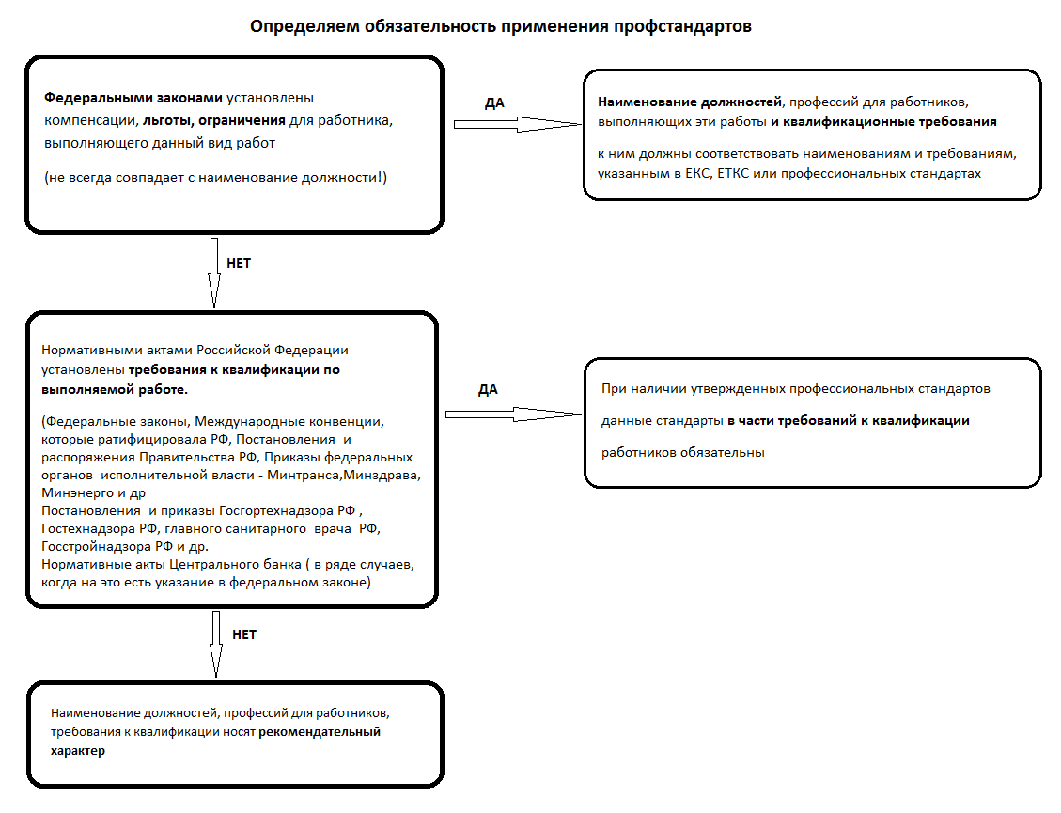

КАДРОВЫЙ АУДИТ АЛГОРИТМЫ И ТЕХНОЛОГИИ

Много фишек и секретов.
Вы научитесь применять различные технологии проведения кадрового аудита, получите набор практических инструментов для быстрого и эффективного анализа кадровых документов и определения рисков.
Все обучение основано на реальных документах, ситуациях, результатах проверок ГИТ и судебных делах.
После обучения выдается удостоверение о повышении квалификации в объеме 72 часа гособразца.

Программа курса и запись здесь: http://kurs-audit.plp7.ru/

Занятия проводятся с 24 октября 2017 по 21 ноября 2017 по следующему графику:
вторник и четверг с 18.30 до 21.20,суббота с 11.00 до 17.00.

